Zaposlitev za sredo in četrtek, 1. 4. 2020 in 2. 4. 2020

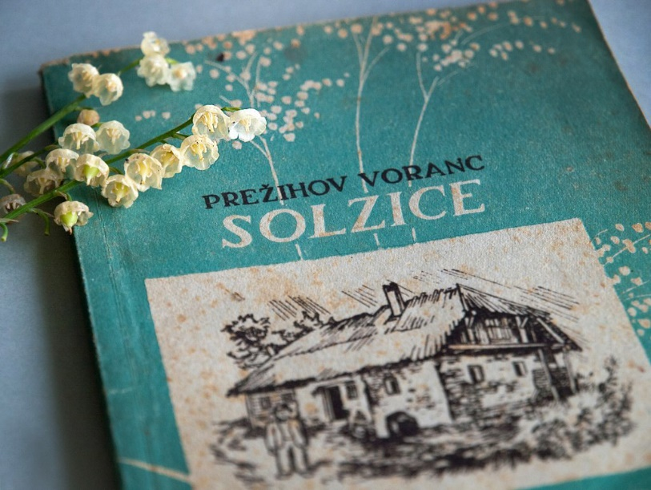
Dragi moji učenci in učenke, pa pojdimo naprej. Sedaj ste Solzice prebrali najmanj trikrat, zato vsebino že zelo dobro poznate.
Odgovorili ste tudi na 4 osnovna vprašanja, ki sem vam jih zastavila včeraj in izpisali manj znane besede ter jih razložili.

Sedaj pa vas čaka še nekaj vprašanj, s katerimi bi rada preverila, kako dobro razumete prebrano besedilo. Še enkrat pozorno preberite besedilo Solzice v berilu, potem pa se veselo odpravite na odgovarjanje na vprašanja. Odgovore zapisujte v zvezek! Ponovno mi jih pošljite na mail ali na Messenger.
Veliko zbranih misli vam želim.
Pa začnimo …
1. Česa si je pisateljeva mati želela?
2. Kje so še morda rasle solzice?
3. Prepiši odstavek, v katerem je lepo opisana podoba jutra in narave.
4. Prepiši opis Pekla.
5. Zakaj se je Voranc/pisatelj spustil v Pekel z zaprtimi očmi?
6. Je našel solzice?
7. V katerem trenutku se je vrnil domov?
8. Zakaj misliš, da je jokal?
9. Kako se je pisatelj počutil, ko je mami izpolnil željo?
10. Ali je bila po tvojem mnenju to za pisatelja velika žrtev?

Ko ste odgovorili na vprašanja, prelistajte berilo in na zadnjih straneh pobrskajte po poglavju O avtorjih. Poiščite Prežihovega Voranca in si v zvezek prepišite osnovne podatke o njem – torej … kje je bil rojen, za koga je pisal, kaj vse je napisal.
ZA TISTE, KI SI MORDA ŽELITE VEČ … PREBERITE.

Kuhar Lovro - Prežihov Voranc
(roj. 10. 8. 1893 v Kotljah, umrl 18. 2. 1950 v Mariboru)
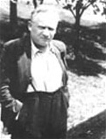 | Bil je pisatelj, ki je izviral iz revne kmečke družine. Osnovno šolo je obiskoval v Kotljah in kasneje zadružno šolo v Ljubljani in na Dunaju. Leta 1914 je bil vpoklican k vojakom. Kasneje je pobegnil iz avstrijske vojske in bil v odsotnosti obsojen kot vojni dezerter. Dve leti je bil v italijanskem ujetništvu in sicer do konca vojne.  Leta 1919 se je vrnil domov in se zaposlil v guštanjski (sedaj ravenski) jeklarni. Poročil se je leta 1924 in izdal svoje prvo knjižno delo Povesti (1925). Rodita se mu dve hčerki Vida in Mojca (1923-1925).Posvečal se je političnemu delu in oblast ga je neprestano preganjala. V letih 1930 do 1939 je bil politični emigrant (Dunaj, Praga, Berlin, Atene, Bukarešta, Rena Celovec). Vmes je bil večkrat zaprt in je menjaval službe. V tem času je napisal nekaj svojih najbolj znanih novel (Boj na požiralniku, Jirs in Bavh, Odpustki ..). V zaporu je začel pisati tudi svoja velika romana, Požganico in Dobrdob.  V letih druge svetovne vojne je ponovno izkusil tegobe ilegalnega življenja. 8. februarja 1943 so ga v Ljubljani aretirali in zaprli na Tabor in v Šempeter, kasneje v berlinske zapore. Poslali so ga v taborišče Sachsenhausen in Mauthausen. Leta 1945, po vojni, se je vrnil v domači kraj. Izdal je dva romana in potopis ter kratke zgodbe. Dočakal je še izid svoje zadnje knjige Solzice, v letu 1949. Zaradi izčrpanosti in bolezni ni mogel uresničiti vseh pisateljskih načrtov in je leta 1950 tudi umrl.  Lovro Kuhar je začel objavljati zgodbe že leta 1909 v celovškem Miru in Domačem prijatelju. Pisal pa je pod psevdonimom Prežihov Voranc, njegova dela so prevedena v več svetovnih jezikov. V bibliografiji so objavljene njegove prve izdaje, številna dela pa so doživela ponatise. Leta 2016 je Martin Turk režiral in posnel film o Vorancu z naslovom Doberdob - roman upornika.

Tako, prišli ste do konca. To je za danes vse. Si pišemo ponovno jutri.
Lepo se imejte.

